1201 South Second Street
Milwaukee, WI 53204
www.rockwellautomation.com
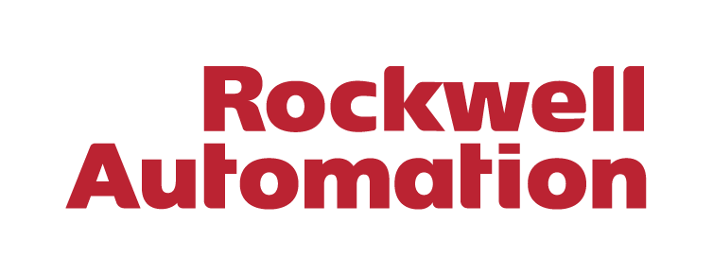
Pressemitteilung


Rockwell Automation tätigt strategische Investition in Momenta-Fonds für nachhaltige anwenderorientierte Industrietechnologien der Zukunft

Investition in Momentas Industry 5.0 Venture Capital-Fonds verschafft Rockwell frühzeitig Zugang zu innovativer Technologie für erhöhte Widerstandsfähigkeit, Agilität und Nachhaltigkeit

MILWAUKEE, 7. November 2023 – Rockwell Automation (NYSE: ROK), der weltweit größte Anbieter für industrielle Automatisierung und digitale Transformation, meldete heute eine Investition in den Momenta-Fonds Industry 5.0, einen Risikokapital- und Wertschöpfungsfonds zur Unterstützung von Unternehmern, die sich auf widerstandsfähige, nachhaltige und humanzentrierte Industrieanwendungen konzentrieren. Damit erhält Rockwell frühen Zugang zu innovativer Technologie, die potenziell bahnbrechende Entwicklungen in den Industriemärkten einleitet und die Nachhaltigkeit steigert.

Das in der Schweiz beheimatete Momenta startete den Fonds im Wert von 100 Millionen USD in Zusammenarbeit mit der EU-Kommission, um Startups zu unterstützen, die die Kommissionsinitiative Industrie 5.0 voranbringen wollen. Diese Initiative unterstreicht Forschung und Innovation als Triebkräfte für den Übergang zu einer nachhaltigen, anwenderorientierten und widerstandskräftigen Industrie, die den Fokus vom Shareholder Value zum Stakeholder Value verschiebt. Hier stehen Menschen im Mittelpunkt, die mit Informationen und Technologie zu einer klaren und sicheren Entscheidungsfindung befähigt werden sollen. Der Fonds Industry 5.0 richtet sein Augenmerk auf Innovatoren im frühen Wachstumsstadium, die den digitalen Wandel in den Bereichen Energie, Fertigung, intelligente Räume und Lieferketten vorantreiben. Der Fonds stellt Risikokapitalinvestitionen und direkte Wertschöpfung für Unternehmer in Europa und Nordamerika bereit.

Rockwell ist ein Ankerinvestor in dem Fonds, sein Venture-Team wird künftig eng mit Momenta und den Portfoliounternehmen zusammenarbeiten und diesen die umfangreiche Expertise und das strategische Netzwerk von Rockwell zur Verfügung stellen. Die Investition ergänzt die anorganische Wachstumsstrategie von Rockwell und verschafft dem Unternehmen Einblicke und Zugang zu Technologien der nächsten Generation für den digitalen Wandel, die sich noch in der frühen Entwicklungsphase befinden.

„Wir freuen uns sehr über die Partnerschaft mit Momenta, um die Startups zu finden, die auf der Schwelle zum Durchbruch stehen und unsere Einstellung zur Erweiterung des menschlich Möglichen teilen. Die Unterstützung und Akzeptanz von Technologien, die allen Beteiligten zugutekommen, kommt dann naturgemäß auch unseren Aktionären zugute“, erklärte Cyril Perducat, Senior Vice President und Chief Technology Officer von Rockwell. „Die Partnerschaft versetzt Rockwell in die einzigartige Position, frühe Unterstützung und Anleitung für innovative Technologie bereitstellen zu können, die unsere Kunden in der ganzen Welt in den kommenden Jahren noch widerstandsfähiger, agiler und nachhaltiger machen wird.“

Ken Forster, Founding Partner bei Momenta, ergänzte: „Es ist uns eine große Ehre, Rockwell Automation als Investor in unserem Fonds Industry 5.0 begrüßen zu dürfen. Dieses Unternehmen prägt die industrielle Automatisierung und digitale Transformation in Nordamerika und erweitert seine globale Präsenz unter einem beeindruckenden Geschäftsleitungsteam. Momenta hat sich in den vergangenen zehn Jahren auf Investitionen in Unternehmen konzentriert, die die positiven Auswirkungen der Industrie vorantreiben. Darum können wir uns keinen besseren Partner für den Industry 5.0-Fonds vorstellen als Rockwell Automation.“

Über Rockwell Automation
Rockwell Automation, Inc. (NYSE: ROK), ist ein weltweit führender Anbieter für industrielle Automatisierung und digitale Transformation. Wir verbinden die Kreativität von Menschen mit der Leistungsfähigkeit der Technik, um die Grenzen des menschlich Möglichen zu erweitern und die Welt produktiver und nachhaltiger zu gestalten. Der Firmensitz von Rockwell Automation befindet sich in Milwaukee, Wisconsin, USA. Rockwell Automation beschäftigt etwa 29 000 Mitarbeiter, die Kunden in mehr als 100 Ländern zur Seite stehen. Weitere Informationen darüber, wie wir Unternehmen der verschiedensten Branchen auf dem Weg zum Connected Enterprise® begleiten, finden Sie auf www.rockwellautomation.com.

Über Momenta
Momenta ist der führende Risikokapitalgeber und Wachstumspartner für industrielle Leistungskraft. Wir beschleunigen die Arbeit von Unternehmern und Führungskräften, die sich der Digitalisierung der Bereiche Energie, Fertigung, intelligente Räume und Lieferketten widmen. Seit 2012 hat unser Team von Deep-Industry-Fachleuten in über 50 Unternehmen investiert und mehr als 150 branchenführenden Firmen bei der Skalierung geholfen, insbesondere über unsere preisgekrönte Führungskräftevermittlung und strategische Beratungsleistungen. Weitere Informationen finden Sie unter www.momenta.one.

.
Pressekontakt:
Hill & Knowlton
Felix Brecht
Felix.Brecht@hillandknowlton.com

